>> 附件

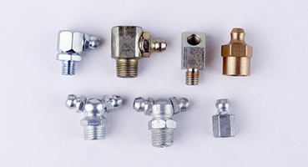

按样定做

  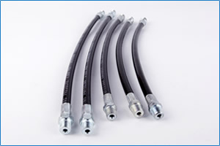
  长度 | 用途 | 包装 | 最小起定量
  25mm | 连接 | 5000 | 5000个
  27mm | 连接 | 5000 | 5000个
  30mm | 连接 | 5000 | 5000个
软管

  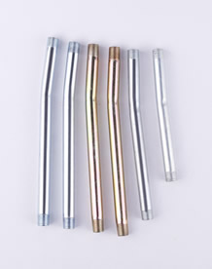
  长度 | 形式 | 用途 | 包装 | 最小起定量
  13.7cm | 直型 | 连接 | 1000个/件 | 5000个
硬管

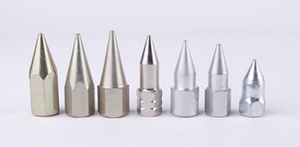

尖油嘴
长度 | 材料 | 对边的大小 | 包装 | 最小起定量
27mm | 铁 | 12mm | 2000个/件 | 10000个
35mm | 铁 | 11mm | 2000个/件 | 10000个
37mm | 铁 | 13mm | 2000个/件 | 10000个
40mm | 铜 | 11mm | 2000个/件 | 10000个
41mm | 铜 | 13mm | 2000个/件 | 10000个
42mm | 铜 | 14mm | 2000个/件 | 10000个

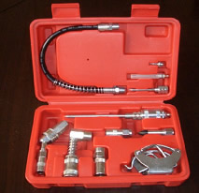

11个/件套

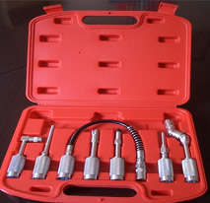

7个/件套

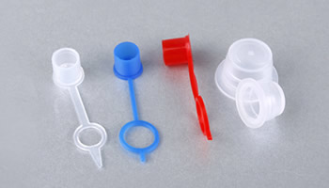

防尘帽
材料 | 长度 | 用途 | 包装 | 最小起定量
塑料 | 35mm | 防止被污染 | 5000 个/件 | 10000个

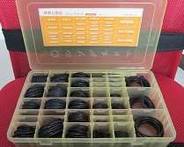

垫片
材料 | 半径 | 数量 | 包装 | 最小起定量
塑料 | 所有形式 | 370个/件 | 500 盒 | 1000个

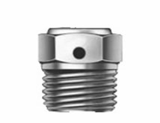

减压阀
螺纹
1/4-19"
10×1
1/8-28"

  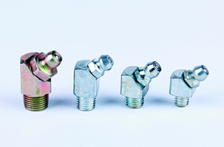
  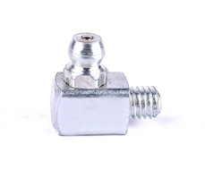
德式45度油嘴 | 德式90度油嘴

